

中科宇图天下科技有限公司

【浙江省舟山海洋生态环境监测站
环境监控中心系统项目】
测试报告

文档状态： | 文档编号： | MAPUNI-XM00412-CO67-软件测试报告
[ ] 草稿  [√] 已发布  [ ] 修改中 | 编 撰： | 张宁
[ ] 草稿  [√] 已发布  [ ] 修改中 | 编撰日期： | 2013-11-04
[ ] 草稿  [√] 已发布  [ ] 修改中 | 保密级别： | 内部资料
[ ] 草稿  [√] 已发布  [ ] 修改中 | 文档版本： | 0.0.1

文档控制：

版本历史
日期 | 版本 | 说明 | 作者
2013-11-01 | V0.0.1 | 初版 | 张宁
2013-11-04 | V1.0.0 | 审核 | 郭朋超

EPG版本历史

日期 | 版本 | 说明 | 作者
2009-3-20 | 0.5 | 初稿 | 何锦鸿
2009-4-12 | 0.8. | 根据0.5版本评审结果以及各部门现有形式整合修改 | 何锦鸿
2010-4-21 | 1.0 | 根据0.8版本评审结果以及各部门现有形式整合修改 | 何锦鸿
2010-6-7 | 1.1.0 | 根据1.0.0版改进意见进行修改，使更实用 | 李航
2010-8-5 | 1.2.0 | 根据预评估改进意见增加测试用例控制管理以及将《系统测试报告》改为《测试报告》，并将缺陷趋势分析结果纳入测试结果分析和测试结束标准 | 李航
2011-11-18 | 1.2.1 | 优化、剪裁 | 赵杰
2011-12-17 | 1.3.0 | 按管理体系文件对版本、格式、编号重新修订，并正式发布 | 汪喜斌
2012-12-30 | 1.3.1 | 根据EPG与韩老师12月26日讨论结果进行修订，增加EPG版本历史，增加按缺陷按严重程度来统计及统一将缺陷分为高、中、低三个级别，缺陷注入阶段与度量数据量保持一致。 | 汪喜斌
2013-1-6 | 1.3.2 | 增加3.7总体缺陷趋势 | 汪喜斌
2013-3-20 | 1.4.0 | 正式发布 | 汪喜斌

保密等级定义 □ 公开资料 ☑ 内部资料 □ 保密资料 □ 机密资料
目 录
[浙江省舟山海洋生态环境监测站环境监控中心系统] 3
系统测试报告 3
1 测试内容及方法 3
1.1 测试内容 3
1.2 测试方法 3
1.3 测试工作环境 3
1.3.1 硬件环境 3
1.3.2 软件环境 4
2 缺陷及处理约定 4
2.1 缺陷及其处理 4
2.1.1 缺陷严重级别分类 4
3 差异与错误汇总 5
3.1 测试覆盖情况表 5
3.2 缺陷分布情况表 5
3.3 缺陷状态分布情况表 6
3.3.1 缺陷类型/模块分析 6
3.4 系统缺陷趋势 7
4 调试（纠错）后的测试结果与评价 8
4.1 缺陷分析 8
4.2 测试结论 9
5 测试活动总结 9

[浙江省舟山海洋生态环境监测站环境监控中心系统]

系统测试报告

测试内容及方法

测试内容
本次测试严格按照《软件系统测试计划》进行，包括单元测试、集成测试、系统测试、用户接受度测试等内容。

测试方法
正确性测试策略、健壮性测试策略、接口测试策略、错误处理测试策略、安全性测试策略、界面测试策略

测试工作环境

硬件环境
服务端
数据服务器：
处理器：Inter(R) Core(TM) i7-2600 CPU @3.40GHz ×2
操作系统：Windows Server 2008
内存空间：8GB
硬盘空间：500GB×2，RAID0
应用服务器：
处理器：Intel(R) Core(TM)2 Duo CPU E4600 @2.40GHz ×2
操作系统：Windows Server 2008
内存空间：4GB
硬盘空间：500GB×2，RAID0
客户端
处理器：Inter(R) Core（TM）i7-3770 CPU @3.40 GHz ×2
操作系统：Windows Server 2003/Windows Server 2008
内存空间：2.00 GB
硬盘空间：500.00 GB

软件环境
操作系统：Windows Server 2003/Windows Server 2008
客户端浏览器：IE 7.0+
GIS软件：ArcGIS Server 10.0
数据库：SQL Server 2008
运行环境：Framework 4.0

缺陷及处理约定

缺陷及其处理

缺陷严重级别分类
严重程度 | 修改紧急程度 | 评定准则 | 实 例
高 | 必须立即修改 | 系统崩溃、不稳定、重要功能未实现 | 1、造成系统崩溃、死机并且不能通过其它方法实现功能；  2、系统不稳定，常规操作造成程序非法退出、死循环、通讯中断或异常，数据破坏丢失或数据库异常、且不能通过其它方法实现功能。  3、用户需求中的重要功能未实现，包括：业务流程、主要功能、安全认证等。
中 | 必须修改 | 系统运行基本正常，次要功能未实现 | 1、操作界面错误（包括数据窗口内列名定义、含义不一致）。  2、数据状态变化时，页面未及时刷新。  3、添加数据后，页面中的内容显示不正确或不完整。  4、修改信息后，数据保存失败。  5、删除信息时，系统未给出提示信息。  6、查询信息出错或未按照查询条件显示相应信息。  7、由于未对非法字符、非法操作做限制，导致系统报错等，如：文本框输入长度未做限制；查询时，开始时间、结束时间未做约束等。  8、兼容性差导致系统运行不正常，如：使用不同浏览器导致系统部分功能异常；使用不同版本的操作系统导致系统部分功能异常。
低 | 可延期修改 | 界面友好性、易用性、交互性等不够良好 | 1、界面风格不统一。  2、界面上存在文字错误。  3、辅助说明、提示信息等描述不清楚。  4、需要长时间处理的任务，没有及时反馈给用户任务的处理状态。  5、建议类问题。

差异与错误汇总

测试覆盖情况表
模块 | 是否覆盖 | 备注
地理信息 | 完全覆盖 | GIS基本功能、海水、地表水、噪声、大气、操作
环境质量 | 完全覆盖 | 大气监测、饮用水监测、湖库监测、河流监测、降雨监测、噪声监测
海水监控 | 完全覆盖 | 海水监控
数据同步 | 完全覆盖 | 地表水数据、海水数据、噪声数据、大气数据
数据审核 | 完全覆盖 | 人工审核、手工补录、已审数据
权限管理 | 完全覆盖 | 用户管理、模块管理、部门管理、角色管理、模块操作
基础信息管理 | 完全覆盖 | 测站维护、报警联系人、标准导入
实验室模块 | 完全覆盖 | 实验室设备
本次测试主要使用黑盒测试方法，在保证业务流程的正确性及稳定性的同时对功能的健壮性和安全性等方面进行了测试，新增模块均已覆盖，覆盖率达到100%；

缺陷分布情况表
模块 | 缺陷 | 严重级别 |  |  | 备注
模块 | 缺陷 | 高 | 中 | 低 | 备注
地理信息 | 26 | 10 | 8 | 8
环境质量 | 36 | 16 | 13 | 7
海水监控 | 3 | 1 | 1 | 1
数据同步 | 3 | 0 | 2 | 1
数据审核 | 5 | 2 | 2 | 1
权限管理 | 12 | 6 | 4 | 2
基础信息管理 | 12 | 5 | 4 | 3
实验室模块 | 25 | 12 | 10 | 3
合计 | 122 | 52 | 44 | 26

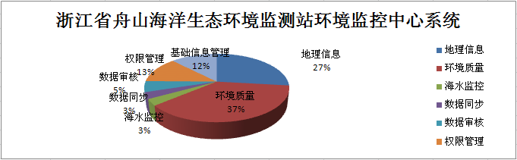

缺陷状态分布情况表
截止2013年10月18日，本系统共发现122个缺陷，目前缺陷状态如下表：
模块 | 状态 |  |  |  |  | 合计
模块 | 固定 | 已关闭 | 打开 | 已否决 | 重新打开 | 合计
地理信息 | 0 | 26 | 0 | 0 | 0 | 26
环境质量 | 1 | 35 | 0 | 0 | 0 | 36
海水监控 | 0 | 3 | 0 | 0 | 0 | 3
数据同步 | 0 | 3 | 0 | 0 | 0 | 3
数据审核 | 0 | 5 | 0 | 0 | 0 | 5
权限管理 | 0 | 12 | 0 | 0 | 0 | 12
基础信息管理 | 0 | 12 | 0 | 0 | 0 | 12
实验室模块 | 0 | 25 | 0 | 0 | 0 | 25
合计 | 1 | 121 | 0 | 0 | 0 | 122

缺陷类型/模块分析
类型 | 1-设计缺陷 | 2-代码缺陷 | 3-UI缺陷 | 4-其他缺陷
模块
地理信息 | 3 | 15 | 6 | 2
环境质量 | 10 | 24 | 1 | 1
海水监控 | 3 | 0 | 0 | 0
数据同步 | 3 | 0 | 0 | 0
数据审核 | 3 | 1 | 1 | 0
权限管理 | 1 | 7 | 2 | 2
基础信息管理 | 7 | 2 | 2 | 1
实验室模块 | 2 | 22 | 1 | 0
总计 | 32 | 71 | 13 | 6
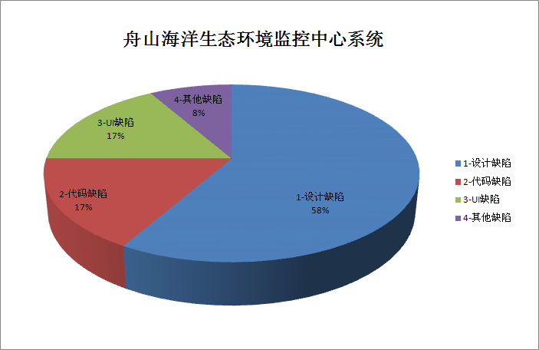

系统缺陷趋势
本系统共进行了3轮测试，测试情况如下表：
 | 第一轮测试 | 第二轮测试 | 第三轮测试
当前发现 | 53 | 43 | 26
当前处理 | 49 | 42 | 30
累计发现 | 53 | 96 | 122
累计处理 | 49 | 91 | 121
遗留 | 4 | 5 | 1
缺陷趋势图如下：
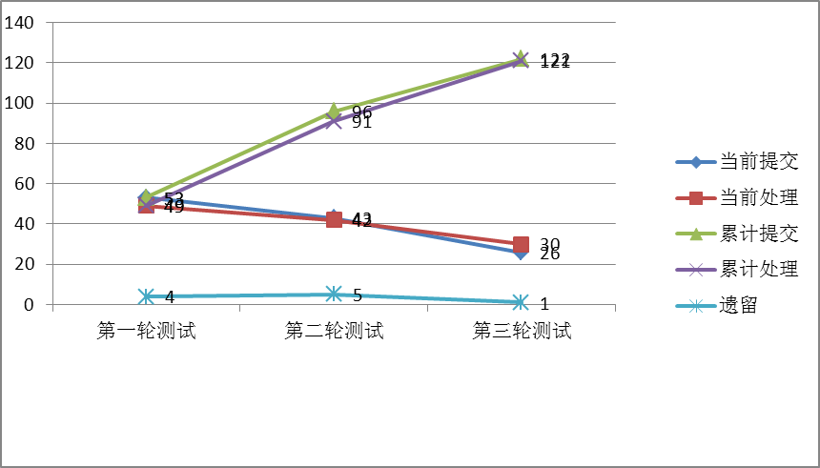
从缺陷曲线来看，缺陷的发现曲线趋势相对比较正常，随着回归测试的增加，发现的缺陷数也在逐渐减少。
从缺陷的处理曲线来看，相对比较平稳，由于第一轮测试的bug比较多，研发人员的修改时间不是很充足，经过第二轮，第三轮的修改，逐渐修改完成，有一个技术难点的缺陷，暂时固定。
从缺陷的遗留曲线来看，在第三轮测试后遗留的缺陷基本全部得到了处理，系统趋于稳定，研发人员对缺陷的处理能够及时和有效，最终遗留了1个缺陷。
从整体缺陷趋势图来看，经过三轮的测试，遗留1个技术难点的缺陷，达到测试通过的准则。

调试（纠错）后的测试结果与评价

缺陷分析
根据对本次测试发现缺陷进行分析，本系统的缺陷产生的主要原因是代码缺陷，其中的原因又分为两点
第一：开发人员对设计的理解不够透彻所致；设计文档从编写完成到开发活动开始，时间较短，开发人员不足，导致开发人员在着手开发前没有足够的时间对设计文档进行认真的通读和分析，往往是在开发过程中，才暴露出设计文档中的不足和缺失。
第二，在开发过程中难免会出现逻辑错误，SQL语句错误等。
除此之外，还有一部分设计缺陷，主要原因是设计人员在编写文档时没有读懂需求说明书而导致的。

测试结论
该项目经过1个多月，共3轮的测试，测试了地理信息、环境质量、海水监控、数据同步、数据审核、权限管理、基础信息管理、实验室模块等模块，已测各模块系统比较稳定，基本可以满足用户对功能和业务的要求。

测试活动总结
本项目测试从2013年09月11日开始，到2013年10月18日截止，共经历3轮测试，由我公司测试人员完成。具体见下表。
序号 | 姓名 | 技术水平 | 工作内容 | 工作量 | 备注
1 | 张宁 | 测试管理 | 测试设计，测试管理，测试执行 | 120
2 | 王利敏 | 测试员 | 测试执行 | 112
3 | 李连东 | 程序员 | 测试配合，缺陷修改 | 120
4 | 朱会军 | 程序员 | 测试配合，缺陷修改 | 88
总计：人/天

